四川中衡检测技术有限公司
报告书信息网上公示内容填报表 ZLJL/43-01
报告书名称 | 德阳名人居科技有限公司现状评价
用人单位名称 | 德阳名人居科技有限公司 |  |  | 联系人 |  | 许老师
用人单位地址 | 四川省德阳市广汉市南兴镇东岗村一组
技术服务项目组成员 | 林瑞英、毕戎、何东
现场调查人员 | 林瑞英、何东 | 现场调查时间及照片 | 2020.06.18 |  | 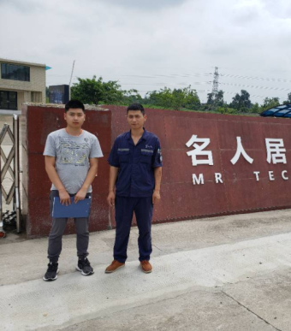
现场采样人员 | 曾涛、朱新荣 | 现场采样时间及照片 | 2020.08.06-2020.08.08 |  | 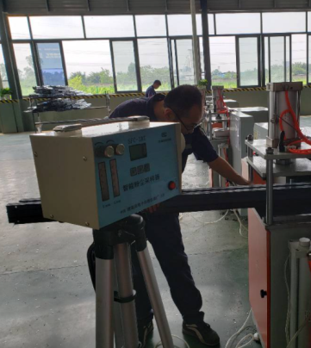
现场检测人员 | 何小凤、宋志悦 | 现场检测时间及照片 | 2020.08.10-2020.08.10
用人单位陪同人员 | 许老师

